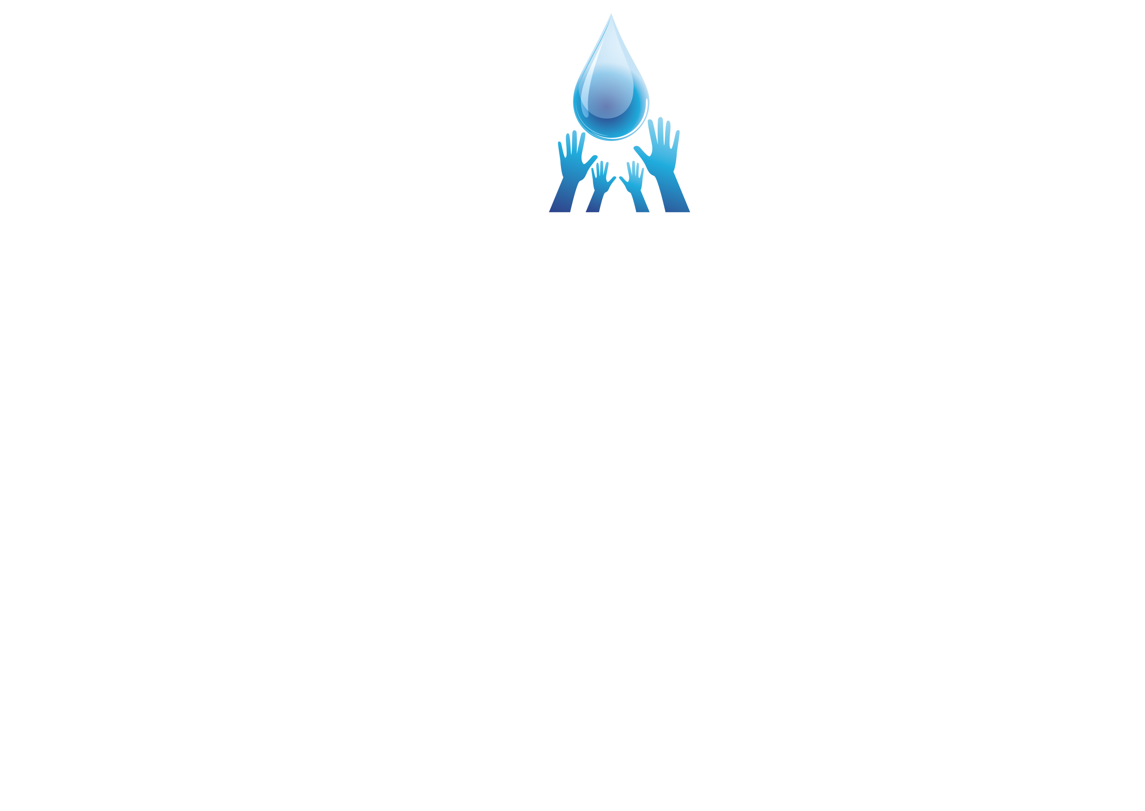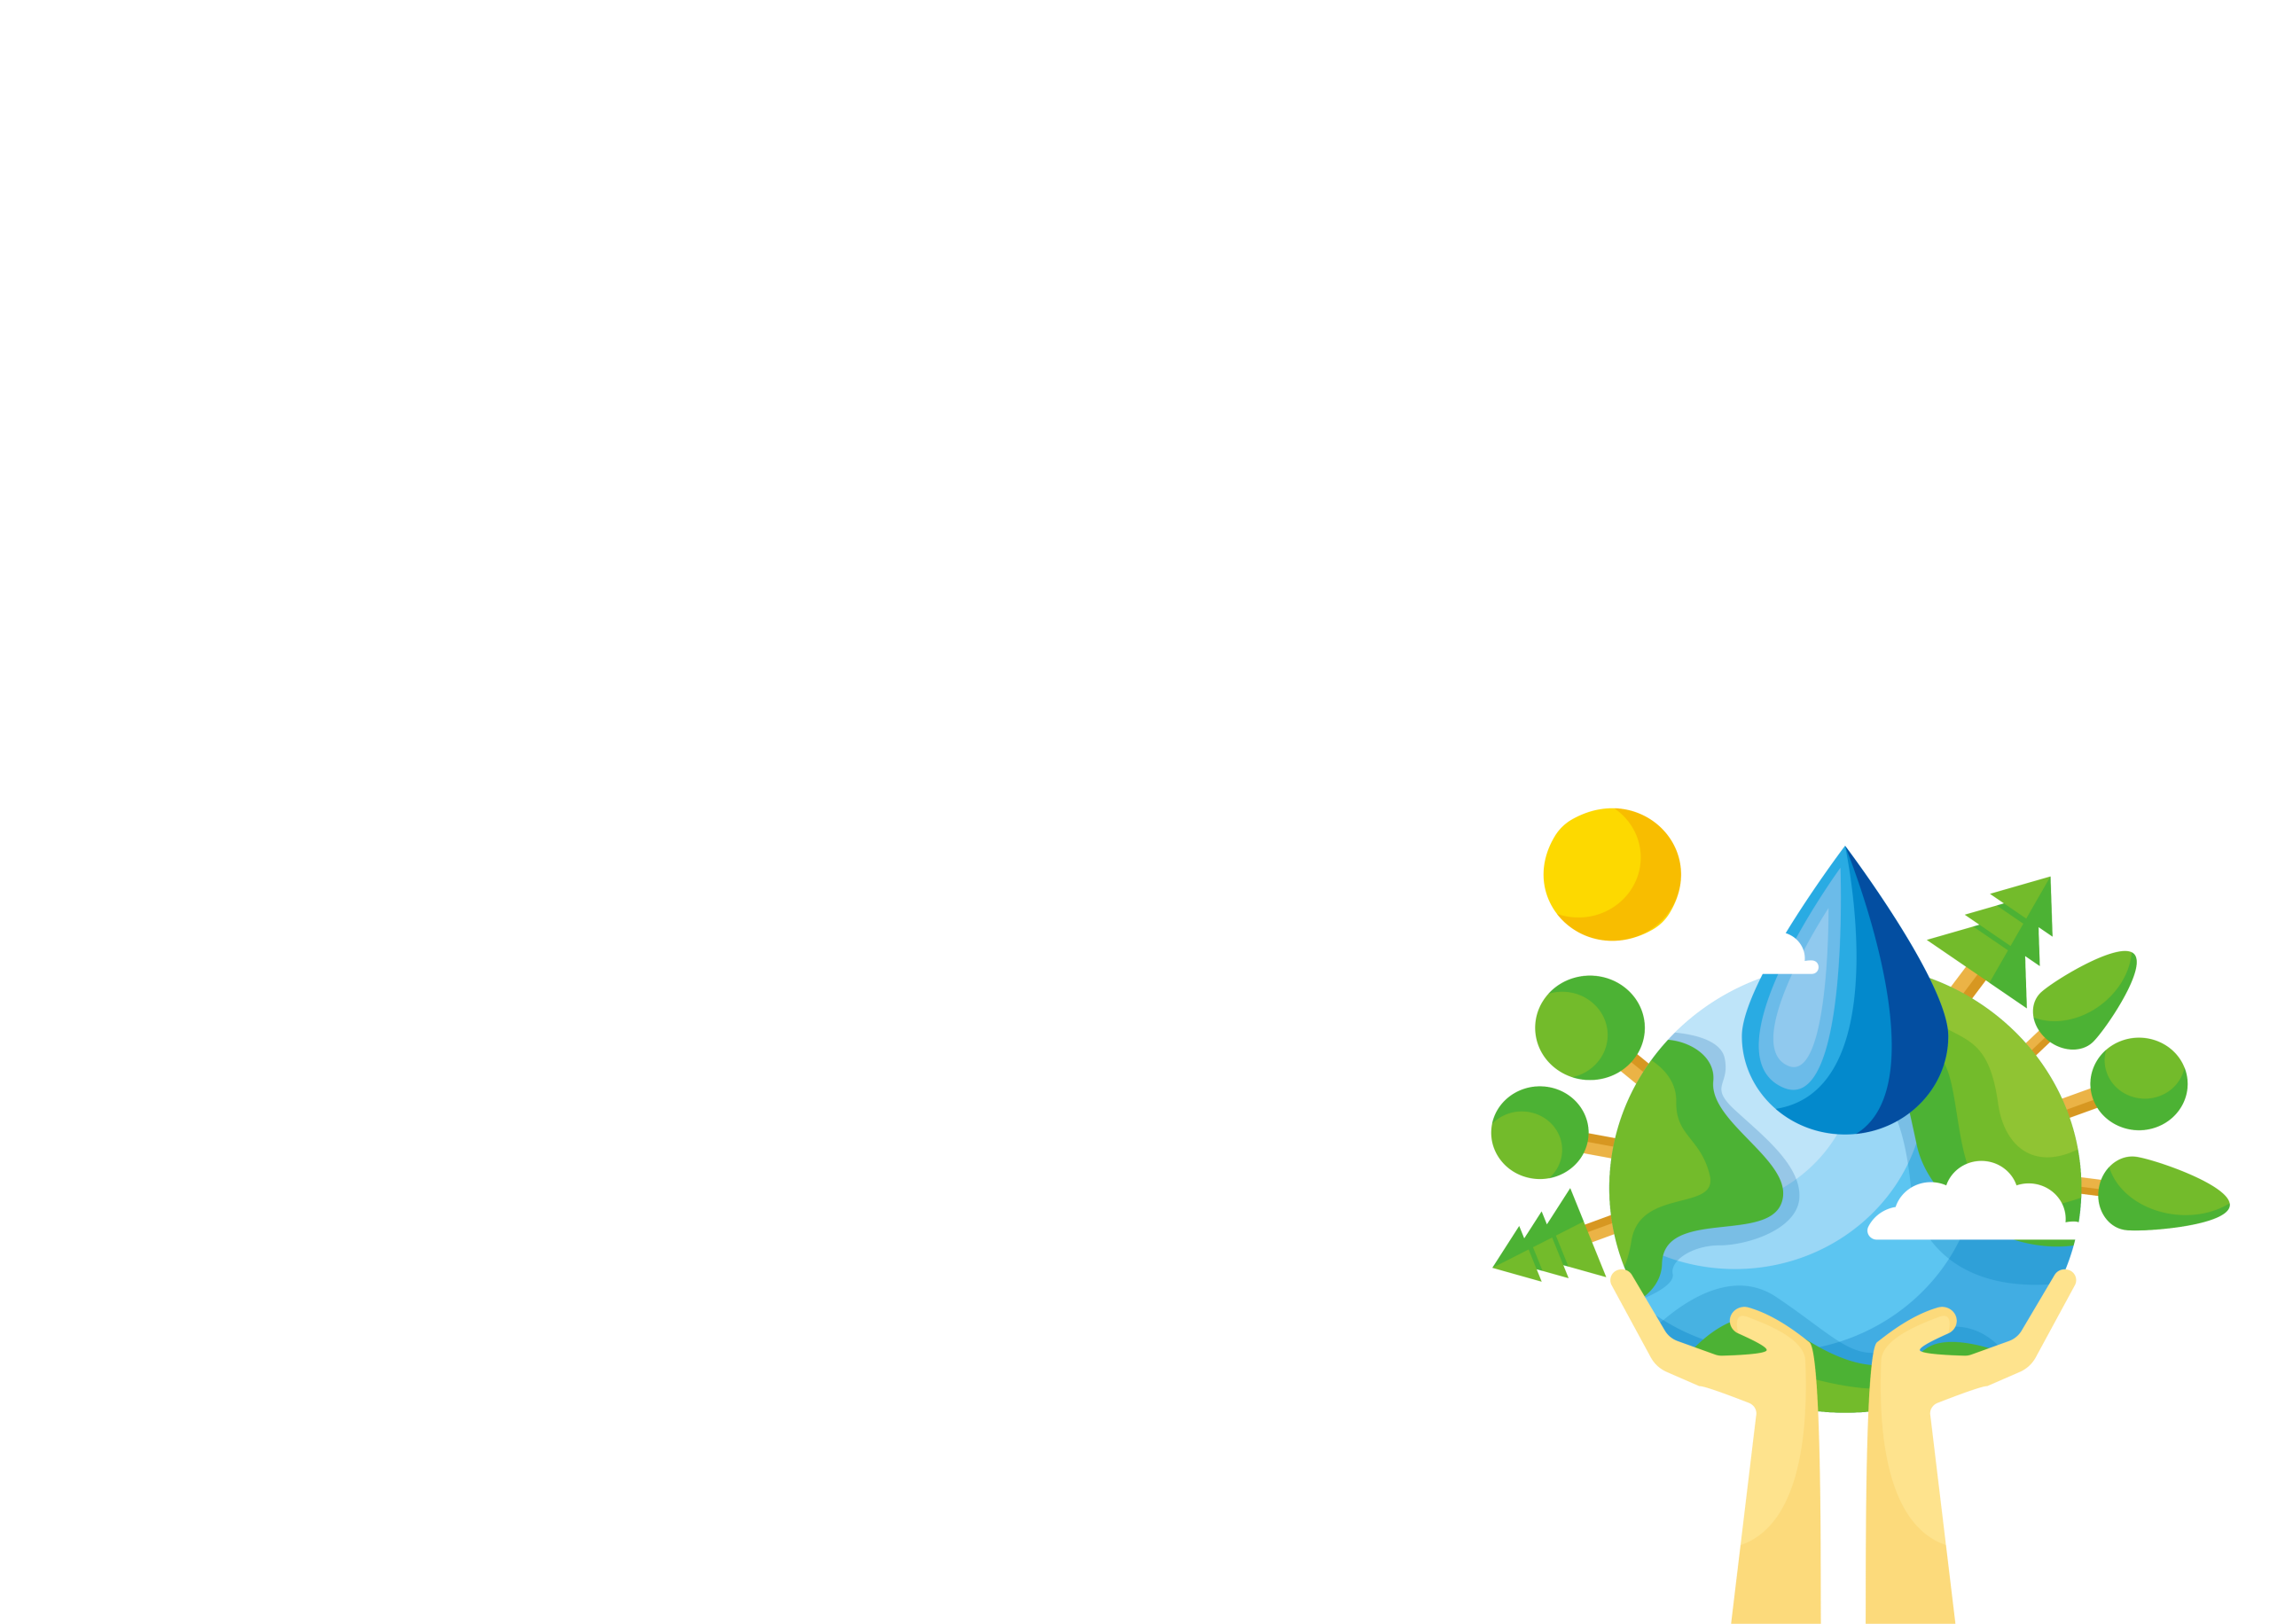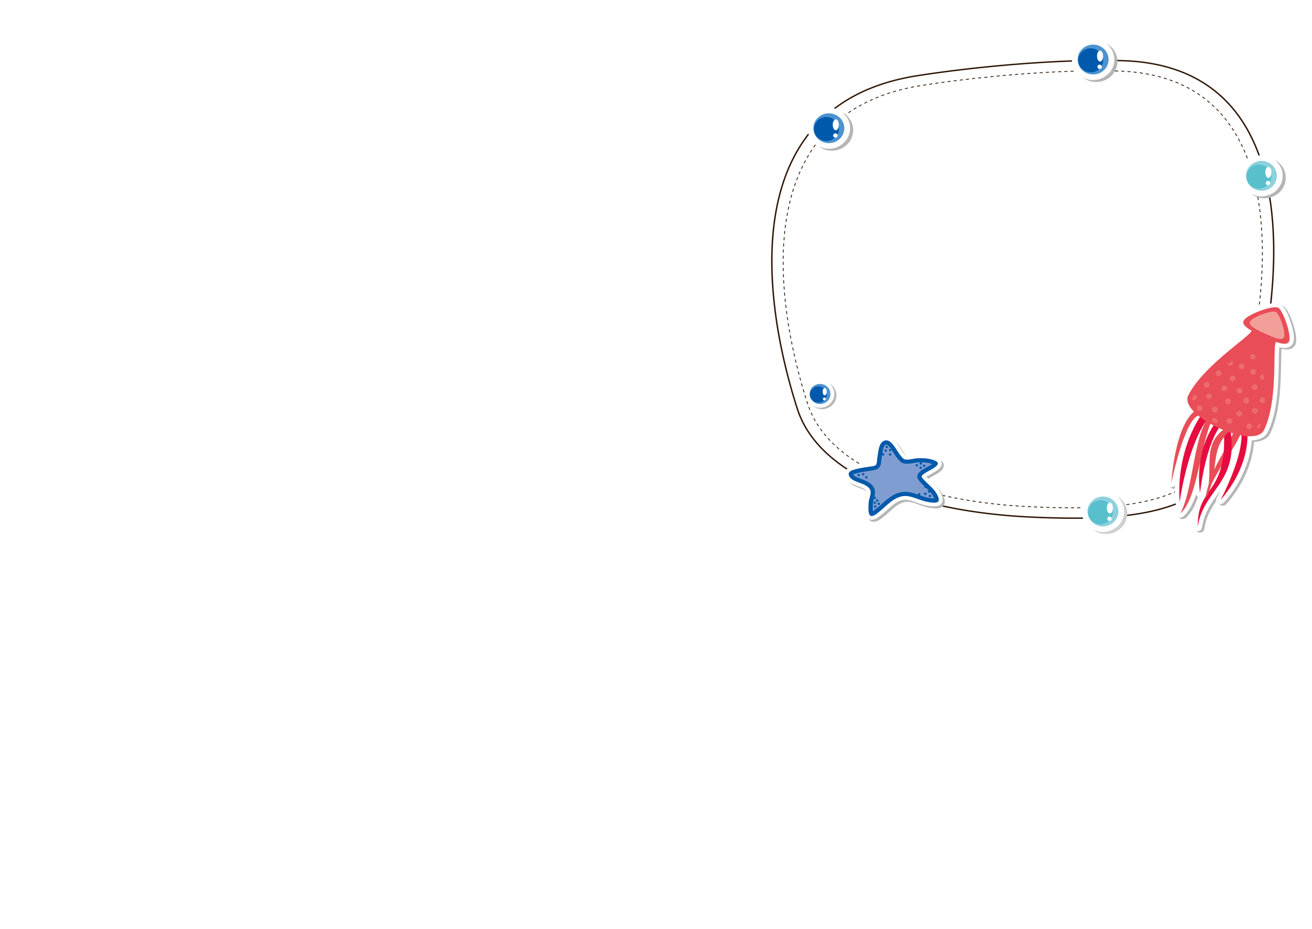

节约用水 生命之源

节约用水顺口溜

惜水、爱水、节水，从我做起。

节约用水、造福人类，利在当代、功在千秋。

水是生命的源泉、工业的血液、城市的命脉。

珍惜水就是珍惜您的生命。

请珍惜每一滴水。

世界缺水、中国缺水、城市缺水，请节约用水

浪费用水可耻，节约用水光荣。

水是不可替代的宝贵资源。

今天不节水，明天无泪流

人体有70％是水份，节约用水，尊重生命

保护水资源从自己做起，即使醒悟不晚。

1．洗手间 ：洗漱时应缩短用水时间，用完后立即关闭用水器具；

2．洗澡 ：学会调节冷热水比例；尽可能先从头到脚冲洗一遍，然后全身涂香皂冲洗，最后一次冲洗干净，不要单独洗头、洗上身和洗脚；洗澡要专心致志，抓紧时间，不要悠然自得。

3．厕所 ：发现漏水器具应及时修理；垃圾不论大小，都应从垃圾道清除，而不应从便池用水冲掉。如果厕所水箱过大，可以在水箱

里放一块砖头或一只装满水的大可乐瓶，以减少每一次的冲水量。

4．洗衣：用洗衣机洗少量衣服时，水位不要太高；一水多用：洗脸水用后可以洗脚，养鱼的水可以用来浇花，淘米水、煮过面条的水用来洗碗筷；

5．收集废水：应预备一个收集废水的大桶，收集洗衣、洗菜后的废水冲厕所；

6．生活习惯：刷牙、取洗手液、抹肥皂时要及时关掉水龙头；不要用抽水马桶冲掉烟头和碎细废物；

节水小窍门

节约用水，又称节水。是指通过行政、技术、经济等管理手段加强用水管理，调整用水结构，改进用水方式，科学、合理、有计划、有重点的用水，提高水的利用率，避免水资源的浪费。特别要在全民中做好宣传，利用世界水日等活动，教育每个人都在日常工作或生活中科学用水，自觉节水，达到节约用水人人有责。

节约用水要从点滴做起，看似是一滴水，但是那里的学问很深。我国是一个缺水国家，在日常生活中，我们一拧水龙头，水就源源不断地流出来，可能丝毫感觉不到水的危机。但事实上，我们赖以生存的水，正日益短缺。目前，全世界还有超过10亿的人口用不上清洁的水，因此，人类每年有310万人因饮用不洁水患病而死亡！